सिंपल डाटा एनालिसिस
किराना दुकान की 6 महीने की बिक्री - Python से हल

1. डाटा
एक छोटी किराना दुकान की जनवरी से जून तक की मासिक बिक्री नीचे दी गई है:
महीना | बिक्री (रुपये)
जनवरी (Jan) | 20,000
फरवरी (Feb) | 22,000
मार्च (Mar) | 25,000
अप्रैल (Apr) | 21,000
मई (May) | 28,000
जून (Jun) | 30,000

2. सवाल
ऊपर दिए गए डाटा के आधार पर नीचे के सवालों के जवाब निकालिए:
- (क) 6 महीनों की कुल बिक्री कितनी है?
- (ख) प्रति महीने औसत बिक्री कितनी है?
- (ग) किस महीने सबसे ज्यादा बिक्री हुई?
- (घ) जनवरी से जून तक बिक्री में कितने प्रतिशत की बढ़ोतरी हुई?

3. हल (Solution)
(क) कुल बिक्री = सभी महीनों का जोड़
20000 + 22000 + 25000 + 21000 + 28000 + 30000 = 1,46,000 रुपये
(ख) औसत बिक्री = कुल बिक्री ÷ महीनों की संख्या
146000 ÷ 6 = 24,333.33 रुपये (लगभग)
(ग) सबसे ज्यादा बिक्री वाला महीना
सबसे बड़ी संख्या 30,000 है, जो जून में हुई। इसलिए जून सबसे अच्छा महीना है।
(घ) बढ़ोतरी का प्रतिशत = (अंतिम - पहली) ÷ पहली × 100
(30000 - 20000) ÷ 20000 × 100 = 50%

4. Python कोड (बेसिक)
इस कोड में pandas से डाटा संभाला गया है और matplotlib से चार्ट बनाया गया है:
# सिंपल डाटा एनालिसिस - किराना दुकान की 6 महीने की बिक्री
import pandas as pd
import matplotlib
matplotlib.use("Agg")
import matplotlib.pyplot as plt

# 1. डाटा बनाना
data = {
"Month": ["Jan", "Feb", "Mar", "Apr", "May", "Jun"],
"Sales": [20000, 22000, 25000, 21000, 28000, 30000], # रुपये में
}
df = pd.DataFrame(data)
print(df)

# 2. सवालों के जवाब निकालना
total = df["Sales"].sum()
average = df["Sales"].mean()
best = df.loc[df["Sales"].idxmax()]
growth = (df["Sales"].iloc[-1] - df["Sales"].iloc[0]) / df["Sales"].iloc[0] * 100

print("\nकुल बिक्री :", total)
print("औसत बिक्री :", round(average, 2))
print("सबसे अच्छा महीना :", best["Month"], "-", best["Sales"])
print("Jan से Jun ग्रोथ :", round(growth, 1), "%")

# 3. चार्ट बनाना
plt.figure(figsize=(8, 4.5))
plt.bar(df["Month"], df["Sales"], color="#2E86AB")
plt.axhline(average, color="red", linestyle="--", label=f"Average = {average:.0f}")
for i, v in enumerate(df["Sales"]):
plt.text(i, v + 400, str(v), ha="center")
plt.title("Monthly Sales of Grocery Shop (Jan-Jun)")
plt.xlabel("Month")
plt.ylabel("Sales (Rs.)")
plt.legend()
plt.tight_layout()
plt.savefig("sales_chart.png", dpi=150)
print("\nचार्ट सेव हो गया: sales_chart.png")

5. आउटपुट
Month Sales
0 Jan 20000
1 Feb 22000
2 Mar 25000
3 Apr 21000
4 May 28000
5 Jun 30000

कुल बिक्री : 146000
औसत बिक्री : 24333.33
सबसे अच्छा महीना : Jun - 30000
Jan से Jun ग्रोथ : 50.0 %

चार्ट सेव हो गया: sales_chart.png

6. आउटपुट चार्ट
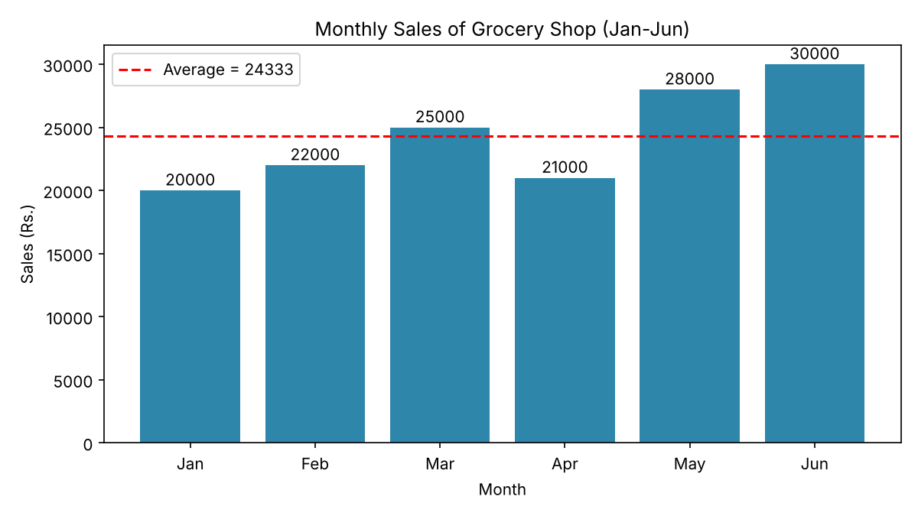

7. निष्कर्ष
- 6 महीनों में कुल बिक्री 1,46,000 रुपये रही और औसत लगभग 24,333 रुपये प्रति माह।
- जून में सबसे ज्यादा (30,000 रुपये) बिक्री हुई।
- जनवरी से जून तक बिक्री 50% बढ़ी। अप्रैल में हल्की गिरावट आई, बाकी समय बिक्री बढ़ती रही।

